谈 判 文 件

项目编号：JSZC-320324-ZZJT-T2025-0054
项目名称：睢宁县城管局2025年路灯维修材料采购项目
采 购 人：睢宁县城市管理局

代理机构：中证房地产评估造价集团有限公司

二〇二五年九月
竞争性谈判文件
项目编号：JSZC-320324-ZZJT-T2025-0054
（供应商） ：
中证房地产评估造价集团有限公司对睢宁县城管局2025年路灯维修材料采购项目采取竞争性谈判采购方式进行采购。竞争性谈判文件（以下简称《谈判文件》）内容如下：
- 项目说明

一、采购人：睢宁县城市管理局
二、项目名称：睢宁县城管局2025年路灯维修材料采购项目
三、项目编号：JSZC-320324-ZZJT-T2025-0054
四、采购邀请：通过发布谈判公告的方式邀请符合相应资格条件的供应商参与竞争性谈判采购活动。
五、采购方式：竞争性谈判采购方式，采购人确定的采购项目属性：货物。
- 供应商资格条件：见竞争性谈判公告
七、采购预算（采购项目预算金额）：见《谈判文件》附件1、《项目要求（采
购需求）》。
八、采购需求：见《竞争性谈判文件》附件1、《项目要求（采购需求）》。
九、合同条款：见《竞争性谈判文件》附件5、《拟签订的合同文本》。
十、报价要求：
1、供应商报价为要约，中证房地产评估造价集团有限公司无承诺表示时视为未成交，中证房地产评估造价集团有限公司认为必要时可重新进行竞争性谈判采购或采取其它方式采购。
2、按照《谈判报价表》要求填写首次报价。
3、报价包含本项目范围内的全部费用。供应商有漏报或不报的，采购人将视为有关费用已包括在本项目的报价中而不予支付。采购人不支付报价以外的任何费用。
十一、供应商提交谈判保证金：
1.谈判保证金交纳数额和形式：不需交纳。
第二章 响应文件

十二、提交响应文件要求：
（一）本项目通过“苏采云”系统进行电子采购，即供应商响应文件从政府采购客户端工具制作并通过“苏采云”系统提交。
供应商应当通过“苏采云”系统提交数据电文形式的响应文件（即电子投标）。未进行线上响应文件提交并解密(因“苏采云”系统导致解密失败的除外)的供应商，响应无效。
“CA数字证书”的获取：供应商需办理CA锁，“苏采云”系统目前仅支持“苏采云”系统下的政务CA，省内各地区办理的“苏采云”系统下的政务CA全省通用。“CA数字证书”的办理材料详见“徐州政府采购网-业务工作-快速服务-下载专区”中的《“苏采云”系统政务CA办理材料、操作手册及控件下载》。
使用需要第三方认证的电子签名、数据电文，通过互联网方式提交首次响应文件。即：使用“电子签名认证证书（CA数字证书）”登录“苏采云”系统（网址：http://jszfcg.jsczt.cn/；或进入徐州政府采购网（网址：http://czj.xz.gov.cn/Home/HomeIndex）--业务工作--用户登录，点击“苏采云”进入系统），按照要求通过互联网方式提交首次响应文件。
“苏采云”系统使用要求：
- 使用谷歌浏览器参与不见面开标及谈判环节。
- 电脑需提前准备好麦克风、音响，摄像头，提前检查保证能够正常使用。
- 操作系统至少win7以上，建议使用win10操作系统。
（二）首次响应文件提交的截止时间：2025年09月 30日上午9:00，在截止时间后提交的首次响应文件为无效文件，将被拒收。
（三）首次响应文件提交时间、地点：
1.提交时间
首次响应文件提交的截止时间（2025年09月 30日上午9:00）前。
2.提交地点：
“苏采云”系统（网址：http://jszfcg.jsczt.cn/）“开标大厅”或进入徐州政府采购网（网址：http://czj.xz.gov.cn/Home/HomeIndex）-业务工作-用户登录，点击“苏采云”进入系统“开标大厅”。
（四）首次响应文件开启时间：2025年09月 30 日上午9:00。
（五）首次响应文件开启地点：
“苏采云”系统（网址：http://jszfcg.jsczt.cn/）“开标大厅”或进入徐州政府采购网（网址：http://czj.xz.gov.cn/Home/HomeIndex）-业务工作-用户登录，点击“苏采云”进入系统“开标大厅”。
（六）供应商在首次响应文件提交的截止时间前，可以对所提交的首次响应文件进行补充、修改或者撤回。补充、修改的内容作为响应文件的组成部分。补充、修改的内容与首次响应文件不一致的，以补充、修改的内容为准。
（七）不接受不按要求加盖电子签章（电子签章）的首次响应文件。电子签章相关要求见“苏采云”系统。
（八）首次响应文件解密：到达开启时间，“苏采云”系统自动提取所有响应文件，供应商按采购文件规定方式按时在线解密。本项目采购文件规定的供应商按时在线解密方式：开启时间后30分钟内，通过“苏采云”系统（使用“CA数字证书”）解密。
（九）采购文件（后缀名为“.kedt”）、供应商操作手册及政府采购客户端工具可通过“苏采云”系统（网址：http://jszfcg.jsczt.cn/）--已报名项目--报名详情页面内相应链接进行下载；供应商操作手册及政府采购客户端工具也可通过徐州政府采购网--业务工作--快速服务--下载专区，点击进入《江苏省政府采购管理交易系统（苏采云）供应商操作手册及政府采购客户端》，进行下载。
（十）相关说明: 供应商在“苏采云”系统中提交首次响应文件的时间即为数据电文（响应文件，下同）的发送时间和接收时间。
十三、响应文件编制要求：
第一部分 基本要求
（一）提交的首次响应文件的密封、签署、盖章要求：
1、密封（加密）要求：
供应商应当按照《谈判文件》和“苏采云”系统的要求编制并加密响应文件。本项目供应商须通过“苏采云”系统提供的政府采购客户端工具（使用“CA数字证书”）对其数据电文形式的响应文件加密。
2、签署要求：特别提醒：竞争性谈判文件中如需“被授权代表签字或盖章”，供应商可打印成文档，签字或盖章后再扫描上传，最后再电子签章。见《谈判文件》第八章附件中相关格式要求。
3、盖章要求：见《谈判文件》第九章附件中相关格式要求。供应商须通过“苏采云”系统提供的政府采购客户端工具（使用“CA数字证书”）加盖电子签章。
（二）通过“苏采云”系统提交政府采购客户端工具导出加密的响应文件（后缀名为zip）。响应文件不得超过150M！
注：
1、供应商应当按照《谈判文件》的要求编制响应文件，并对其提交的响应文件的真实性、合法性承担法律责任。
2、供应商成交后，须向代理机构提供纸质版响应文件一正叁副及电子响应文件（U盘）。采购人索取成交供应商的响应文件，须在双方签订政府采购合同后，由采购代理机构提供给采购人。
第一部分 基本要求
请按照以下要求（包括但不限于以下要求）制作：
（一）基本目录
1、《谈判报价表》（加盖电子签章，格式见《谈判文件》附件。政府采购客户端工具输入报价自动生成）；
2、授权委托书（提供原件的扫描件，格式见《谈判文件》附件）；
3、授权委托书中受托人身份证原件的扫描件；

4、所报产品的环境标志产品认证证书原件的扫描件（如有）。

注：

（1）所报产品属于《环境标志产品政府采购品目清单》（由财政部 生态环境部印发）范围的，响应文件中提供（如有）所报产品的国家确定的认证机构出具的、处于有效期之内（即“首次响应文件开启时间”当天在有效期之内）的环境标志产品认证证书原件的扫描件。
（2）环境标志产品认证证书是否符合要求，采购人评审时查询中国政府采购网（www.ccgp.gov.cn）相关内容后确定。
5、所报产品的节能产品认证证书原件的扫描件（如有）。
注：（1）所报产品属于《节能产品政府采购品目清单》（由财政部 发展改革委印发）范围的，响应文件中提供（如有）所报产品的国家确定的认证机构出具的、处于有效期之内（即“首次响应文件开启时间”当天在有效期之内）的节能产品认证证书原件的扫描件。
（2）节能产品认证证书是否符合要求，采购人评审时查询中国政府采购网（www.ccgp.gov.cn）相关内容后确定。
6、供应商认为需要提供的其他资料的扫描件（如有）。
（二）供应商的资格证明文件：（1-6必须提供，加盖电子签章，否则投标将被拒绝）
1、具有独立承担民事责任的能力，提供合法有效的法人的营业执照或事业法人证或其他组织应提供合法证明文件或自然人提供身份证明，以上证明文件的原件扫描件（加盖电子签章）；
2、具备履行合同所必需的设备和专业技术能力的证明材料原件扫描件，响应文件中提供《具备履行合同所必需的设备和专业技术能力的书面声明（附证明材料原件的扫描件）》（加盖电子签章，格式见《谈判文件》附件）；
3、财务状况报告，至少提供：
①供应商的提交首次响应文件时间前6个月内任何1月资产负债表的原件扫描件1份；
②供应商的提交首次响应文件时间前6个月内任何1月（不含本项目公告发布当月）利润表月报表的原件扫描件1份。
- 供应商的提交首次响应文件时间前6个月内任何1月（不含开标当月）的依法缴纳税收和社会保障资金的相关材料原件扫描件；依法免税或不需要缴纳社会保障资金的供应商应提供相应其依法免税或不需要缴纳社会保障资金的证明文件原件扫描件。
5、供应商参加政府采购活动前3年内在经营活动中没有重大违法记录的书面声明(加盖电子签章，格式见《谈判文件》附件)；
6、供应商为中小企业（含中型、小型、微型企业，下同）的，提供《中小企业声明函》（电子签章。格式见《谈判文件》附件）。中小企业声明函查询渠道用微信搜索“中小企业规模类型自测小程序”。
注：中小微企业，应当同时符合以下条件：
中小企业需满足的条件具体以《政府采购促进中小企业发展管理办法》（财库﹝2020﹞46 号）和《工业和信息化部、国家统计局、国家发展和改革委员会、财政部关于印发中小企业划型标准规定的通知》（工信部联企业[2011]300号）的规定为准。
供应商为残疾人福利性单位的，视同小微企业，提供《残疾人福利性单位声明函》（电子签章，格式见附件》）。具体以《关于促进残疾人就业政府采购政策的通知》（财库〔2017〕141号）的规定为准。
供应商为监狱企业的，视同小微企业，提供省级以上监狱管理局、戒毒管理局（含新疆生产建设兵团）出具的属于监狱企业的证明文件原件扫描件。具体以《财政部 司法部关于政府采购支持监狱企业发展有关问题的通知》（财库〔2014〕68号）的规定为准。
本项目的特定资格要求：
①.未被“信用中国”网站（www.creditchina.gov.cn）列入失信被执行人、重大税收违法案件当事人名单、政府采购严重失信行为记录名单。
（三）符合条件（必须提供，否则响应无效）
（1）报价
《谈判报价表》（加盖电子签章，格式见《谈判文件》附件）；
《分项价格表》（加盖电子签章，格式见《谈判文件》附件）；
（2）商务资信
《承诺书》（加盖电子签章，格式见《谈判文件》附件）；
《授权委托书》（加盖电子签章，格式见《谈判文件》附件）；
（3）技术响应
《偏离表》（加盖电子签章，格式见《谈判文件》附件）；
项目实施方案（电子签章，格式自拟）；
主要材料（设备）一览表（加盖电子签章，格式见《谈判文件》附件）
（4）供应商认为需要提供的其他资料扫描件。
（四）价格折扣文件格式
1、企业报价折扣证明：无

第三章谈判的相关说明
十四、评审程序：
(一)谈判要求
1.被邀请参与谈判的供应商需按本竞争性谈判文件要求的截止时间、方式（地点）提交首次响应文件，同时派人通过“苏采云”系统在“开标大厅”等待谈判。
2.供应商可通过CA数字证书，在首次响应文件开启时间后，使用CA数字证书在规定时间内解密各自响应文件。
3.供应商的授权代表或法人须全程守候在“苏采云”系统开标大厅，并确保视频设备正常使用。授权代表或法人须携带授权委托书原件及身份证原件，经谈判小组核查后参与谈判活动。
4.谈判顺序按照电子标书解密先后时间进行，解密时间相同的，不分先后顺序。
5.谈判方式：本次谈判采用“苏采云”系统中的视频会议，供应商自行选择任意地点参加远程谈判会议。请供应商在谈判前等候在开标大厅，随时接听谈判小组发出的谈判视频邀请（所有邀请等待时间2分钟，2分钟内所邀请供应商无响应，视同放弃谈判的权利，由解密顺序下一家进行谈判，不再后补）
6.未在规定时间内进行答疑澄清的，视同放弃澄清。
7.未在规定时间内进行报价的，视为响应无效。
8.被邀请参与谈判的供应商如未按上述谈判要求执行，视同放弃谈判的权利。
9.本项目无效标书判定（谈判文件的实质性要求）
9.1供应商资格条件不符合国家有关规定或谈判文件要求的；
9.2响应报价低于成本或者高于谈判文件设定的最高限价的；
9.3与谈判文件提供的清单中的计量单位、数量不一致的；
9.4响应文件载明的招标项目完成期限超过谈判文件规定的期限的；
9.5明显不符合项目需求中的货物技术规范、技术标准。
9.6响应文件载明的货物包装方式、检验标准和方法等不符合谈判文件的要求的；
9.7响应文件提出了不能满足谈判文件要求或采购人不能接受的验收、计量、价款结算和支付办法的；
9.8不同供应商的响应文件以及响应文件制作过程出现了评标委员会认为不应当雷同的情况的；
9.9以他人的名义投标、串通投标、以行贿手段谋取成交或者以其他弄虚作假方式投标的。
9.10未按谈判文件规定的格式填写，内容不全或关键字模糊、无法辨认的；未按谈判文件要求提供电子响应文件，或者响应文件未能解密且按照谈判文件明确的响应文件解密失败的补救方案补救不成功的。
（二）对响应文件的审查（响应文件审查分为资格审查和符合性审查）
1、资格审查：由谈判小组依据法律法规和谈判文件的规定，对响应文件中的资格证明文件进行审查，以确定供应商是否具备参加谈判的资格。
谈判小组在进行资格审查的同时，将在“信用中国”网站（www.creditchina.gov.cn）查询供应商的信用记录，以确定供应商是否具备谈判资格,查询结果留存并归档。
接受联合体的项目，两个以上的自然人、法人或者其他组织组成一个联合体，以一个供应商的身份共同参加政府采购活动的,联合体成员中任何一方存在不良信用记录的，视同联合体存在不良信用记录。
2、符合性审查：依据谈判文件的规定，由谈判小组从响应文件的有效性、完整性和对谈判文件的响应程度进行审查，以确定是否对谈判文件的实质性要求作出响应。
3、未通过资格审查或符合性审查的供应商，谈判小组将在苏采云系统中告知未通过资格审查或符合性审查的原因，评审结束后，谈判小组将不再告知未通过资格审查或符合性审查的原因。
4、在详细评审之前，谈判小组将首先审查每份响应文件是否实质性响应了谈判文件的要求。实质性响应的响应文件应该是与谈判文件要求的条款、条件和规格相符，没有重大偏离或保留。
所谓重大偏离或保留是指与谈判文件规定的实质性要求存在负偏离，或者在实质上与谈判文件不一致，而且限制了合同中买方和卖方的权利或供应商的义务，纠正这些偏离或保留将会对其他实质性响应要求的供应商的竞争地位产生不公正的影响。重大偏离由谈判小组按照少数服从多数的原则认定。谈判小组决定响应文件的响应性只根据响应文件本身的内容，而不寻求外部的证据。
（三）评审程序
1、成立谈判小组。谈判小组由采购人的代表和有关专家共三人以上的单数组成，其中专家的人数不得少于成员总数的三分之二。
2、制定谈判文件。谈判文件应当明确谈判程序、谈判内容、合同草案的条款以及评定成交的标准等事项。
3、确定邀请参加谈判的供应商名单。谈判小组从通过资格审查和符合性审查的供应商名单中确定不少于三家的供应商参加谈判，谈判小组所有成员集中与单一供应商分别进行谈判，并向其提供谈判文件。
4、谈判，本采购项目采用多轮报价。谈判小组通过苏采云系统向供应商发布“谈判函”，供应商应当按照要求在苏采云系统提交“谈判响应函”并加盖CA电子公章。在谈判中，谈判的任何一方不得透露与谈判有关的其他供应商的技术资料、价格和其他信息。谈判小组根据与供应商谈判情况可能实质性变动的内容包括：采购需求中的技术、服务要求以及合同草案条款。
供应商未在谈判小组规定的时间内在苏采云系统中提交最后报价的视为放弃谈判，其响应文件按无效响应处理。
十五、评定成交的方法
采购人从评审报告提出的成交候选人中，根据质量和服务均能满足采购文件实质性响应要求且最后报价最低的原则确定成交供应商。
成交结果在在徐州市政府采购网（网址：www.ccgp-xuzhou.gov.cn）上公布，公告期限为1个工作日。
十六、谈判过程中可能实质性变动的内容：在谈判过程中，谈判小组可以根据《谈判文件》和谈判情况实质性变动采购需求中的技术、服务要求以及合同草案条款。
十七、采购人有权对供应商的响应文件的真实性进行核实，如供应商不能在采购人规定的时间内向采购人提供有效的证明文件，将被采购人认定为具有《中华人民共和国政府采购法》第七十七条所规定的“提供虚假材料谋取中标、成交的”情形，并承担相应的法律责任。
第四章 确定成交供应商及合同签订等
十八、采购人应当在收到评审报告后5个工作日内，从评审报告提出的成交候选供应商中，按照排序由高到低的原则确定成交供应商。在省级以上财政部门指定的政府采购信息发布媒体上公告成交结果，公告标的的基本概况为成交供应商的《谈判报价表》（最后报价）。
十九、成交结果确定后，招标代理机构将在苏采云系统内向成交供应商发出成交通知书。请成交供应商在成交结果公告届满之日起30日内,使用CA数字证书登录苏采云系统及时下载成交通知书。因系统存储空间有限，自成交结果公告届满之日起30日后，苏采云系统不再保证提供下载成交通知书服务,因未及时下载而造成的不利后果由成交供应商自行承担。
成交通知书将是合同的一个组成部分。对采购人和成交供应商均具有法律效力。成交通知书发出后，采购人改变成交结果的，或者成交供应商放弃成交项目的，应当依法承担法律责任。
采购人与成交供应商应当在成交通知书发出之日起30日内，按照《谈判文件》确定的合同文本以及采购标的、规格型号、采购金额、采购数量、技术和服务要求等事项签订政府采购合同。
二十、成交供应商在收到成交通知书时，须向中证房地产评估造价集团有限公司提交《谈判报价表》（首次响应文件）和《分项价格表》（首次响应文件）的数据文件（WORD格式）。
二十一、供应商应对响应文件的合法性、真实性负责。签订合同前，中标人必须向采购人提交其投标文件中所有扫描件的原件，采购人核查无误后，签订合同。如中标人不能在采购人规定的时间内向采购人提供原件，将被采购人视为放弃中标资格。
若有充分证据证明，成交供应商出现下列情况之一的，一经查实，将被取消成交资格：
1.提供虚假材料谋取成交的。
2.与评审专家、采购人、其他供应商或者采购中心工作人员恶意串通的。
3.向评审专家、采购人或采购中心工作人员行贿或者提供其他不正当利益的。
4.恶意竞争，最后报价明显低于其自身合理成本且又无法提供证明的。
5.不满足本谈判文件规定的实质性要求，但在评审过程中又未被谈判小组发现的。
6.成交后无正当理由拒不与采购人签订政府采购合同或者未按照谈判文件确定的事项签订政府采购合同的。
7.将政府采购合同转包的。
第五章 谈判文件的澄清或者修改
二十二、《谈判文件》的澄清或者修改：
提交首次响应文件截止之日（即“首次响应文件提交的截止时间”）前，采购人或采购代理机构可以对已发出的《谈判文件》进行必要的澄清或者修改，澄清或者修改的内容作为《谈判文件》的组成部分。澄清或者修改的内容以所发布的本项目的“更正公告”的附件的形式通知所有获取《谈判文件》的供应商。发布本项目的“更正公告”后采购代理机构已尽通知义务。敬请各所有获取《谈判文件》的供应商关注本项目的“更正公告”及附件，否则，将自行承担相应的风险。
第六章 询问和质疑
二十三、询问和质疑：
1、根据采购代理机构与采购人签订的本采购项目的《委托代理协议》，供应商对政府采购活动事项有疑问的，可以向采购人或采购代理机构提出询问；供应商认为采购文件、采购过程、中标或成交结果使自己的权益受到损害的，可以在知道或者应知其权益受到损害之日起七个工作日内，以书面形式向采购人或采购代理机构提出质疑，由采购人或采购代理机构依法处理。
2、质疑和投诉按《政府采购质疑和投诉办法》执行。
3、供应商对同一采购程序环节的质疑应在质疑期内一次性提出。
4、接收质疑函的方式：供应商直接送交或供应商通过EMS邮寄。
5、采购代理机构收到质疑函后，将在 7 个工作日内作出书面答复并送达质疑供应商。
质疑接收人：王雨诺 联系电话：18114161551
地址：睢宁县青年东路徐沙河新天地2-2号楼

第七章 联系方式

1.采购人信息
名 称：睢宁县城市管理局
地 址：徐州市睢宁县青年路
联系人：许磊
联系方式:13775922778
2.采购代理机构信息
名 称：中证房地产评估造价集团有限公司
地 址：睢宁县青年东路徐沙河新天地2-2号楼
联系人：王雨诺
联系方式：18114161551
- 其他要求及附件
（本章提供响应文件中的部分文件格式，不应被理解为包含了响应文件所需的全部资料）
二十四、本项目应执行的政府采购政策：
本项目属于专门面向中小微企业采购的项目，供应商应为中小微企业、监狱企业、残疾人福利性单位。
二十五、代理服务费收费标准：详见附件。收取方式:转账或现金，成交通知书发出前由中标人支付。
二十六、采购人确定的采购项目属性：货物。
二十七、附件：附后
1.《项目要求》（采购需求）
2.《谈判报价表》
3.《分项价格表》
4.《偏离表》
5.《拟签订的合同文本》
6.《承诺书》
7.《授权委托书》
8.《中小企业声明函》
9.主要材料（设备）一览表
10.《残疾人福利性单位声明函》
11.《供应商参加政府采购活动前3年内在经营活动中没有重大违法记录的书面声明》
12.《具备履行合同所必需的设备和专业技术能力的书面声明（附证明材料扫描件）格式》
13.项目实施方案（格式自拟）
14.《代理服务收费标准》
1、采购需求
一、采购预算
本项目不接受超过80万元（采购项目预算金额）的报价。报价包含项目完成的所有费用，供应商报价时需考虑完成本项目内容所涉及的包含并不限于人工费、材料费、机械费、工具设备费、税费、保险、售后服务、验收、利润等供应商认为可能发生的相关一切费用。采购人不再支付报价以外的任何费用。
二、项目概况
1、项目名称：睢宁县城管局2025年路灯维修材料采购项目
2、项目地点：睢宁县
3、本项目主要内容：路灯维修材料采购。具体详见谈判文件《采购需求》。
4、质量标准：合格，通过相关部门验收。
5、合同履行期限：在签订合同后15日内一次性全部供货至采购人指定地点。
三、采购清单、技术要求及参数
2025年路灯维修材料采购明细表
序号 | 材料名称及品牌 | 数量  单位 | 单价  （元） | 总价  （元） | 备注
 | 25²铜管 | 4000只
 | 100A控开 | 24台
 | 2.5²铜护线 | 2000米
 | 1.5²铜护线 | 2000米
 | 4²铜护线 | 1000米
 | 100A单P | 200只
 | 63A单P | 100只
 | 20A单P | 100只
 | 4*6²电缆 | 2500米
 | 150wLED灯头（大金豆） | 300只
 | 180WLED灯头 | 400只
 | 100WLED投光灯 | 50只
 | 150WLED投光灯 | 50只
 | 180W大功率灯泡 | 200只
 | 30WLED灯泡 | 800只
 | Φ50PE白塑管 | 500米
 | Φ25波纹管 | 600米
 | 路灯门盖（大） | 100个
 | 路灯门盖（小） | 100个
 | 电工工具 | 15套
 | 织线手套 | 2185套
 | 巷道控制柜 | 20个
 | 中央大街辅道灯杆 | 20杆
 | 文化广场灯罩 | 60个
 | 徐沙河木栈道50WLED光源模组 | 50套
合计

注：1.以上材料数量为估算量，不作为结算依据，结算以最终需要的实际数量为准

路灯维修材料技术要求及参数

（一）、电缆产品参数：电缆型号：YJV22 4×6mm2四色铜芯电缆（国标）,护导线：BVVB 2/2.5mm2铜芯护套线（国标），白色双蕊，100米/卷，护导线：BVVB 2/1.5mm2铜芯护套线（国标），白色双蕊，100米/卷，护导线：BVVB 2/4mm2铜芯护套线（国标），白色双蕊，100米/卷。
（二）、单P产品参数：①100A：额定电流100A；②63A：额定电流63A；③20A:额定电流20A；（极数：单极（1P）；额定电压：AC 230V/400V；DC48V/220V，工作温度：-25℃～+60℃，储存温度：-40℃～+85℃，分断能力不低于 10kA（10000安培），使用寿命不低于 20,000 次空载合分闸，触头材料银合金触头，外壳材料 必须采用阻燃工程塑料（如PC/ABS合金），阻燃等级达到V0级。）
（三）、铜管产品参数：25²铜管；载流量：≈140A（自然冷却，温升40℃）电阻率：≤0.017241Ω·mm²/m（20℃），国标：GB/T 1527-2017。
（四）、空气开关产品参数：额定电流：100A；额定电压AC400V(50/60HZ);额定工作电流100A（持续工作电流）；额定绝缘电压690V；工作温度-25℃ ~ +60℃（存储温度：-40℃ ~ +85℃）；湿度≤95% RH（无凝露），（100A控开需具备清晰的通断指示窗，结构为双孔压板式或鞍型接线端子，材质导体部分为镀锡铜或铜合金，灭弧系统必须内置金属栅片式灭弧罩。）

（五）、投光灯产品参数：
①150Ｗ投光灯：采购50只，灯具尺寸：长42cm×宽48cm；外壳厚4cm;色温为暖白光，灯具与用户选定图片一致。（光源光效 ≥ 130 lm/W，显色指数Ra ≥ 80，芯片需采用国际主流品牌LED芯片。防护等级不低于IP66，防腐等级不低于C4，散热器为压铸铝材质。）

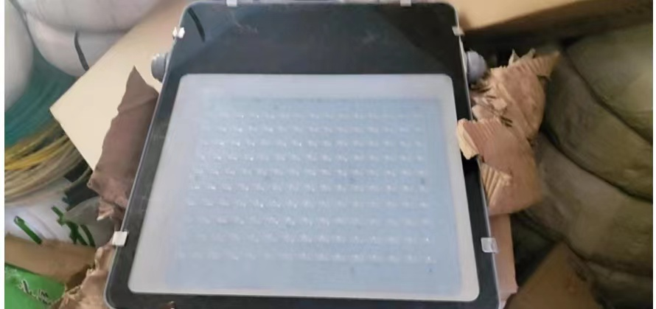
②100Ｗ投光灯：采购50只，灯具尺寸：长26cm×宽22cm外壳厚4cm;色温为暖白光，灯具与用户选定图片一致。（光源光效 ≥ 130 lm/W，显色指数Ra ≥ 80，芯片需采用国际主流品牌LED芯片。防护等级不低于IP66，防腐等级不低于C4，散热器为压铸铝材质。）

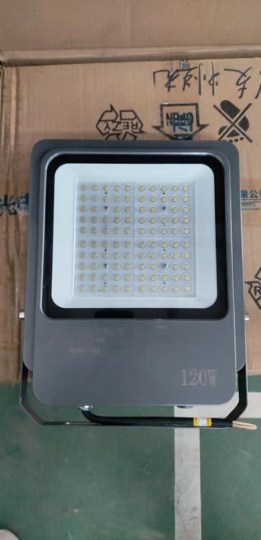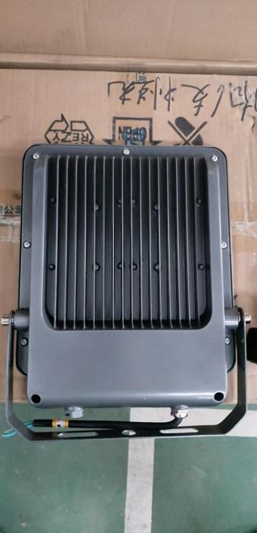
（六）、180W大功率灯泡：采购200个，3500K±200K色温为暖白光，具有独立散热系统投标产品，净重：＜1.5KG。内置集成防雷单元、LED电源单元、LED发光单元，并可按照要求将智能控制单元、收发控制单元等模块内置于一体；灯泡应具有防雷保护、电压保护、超载保护和高低温保护等功能。灯具与用户选定图片一致。
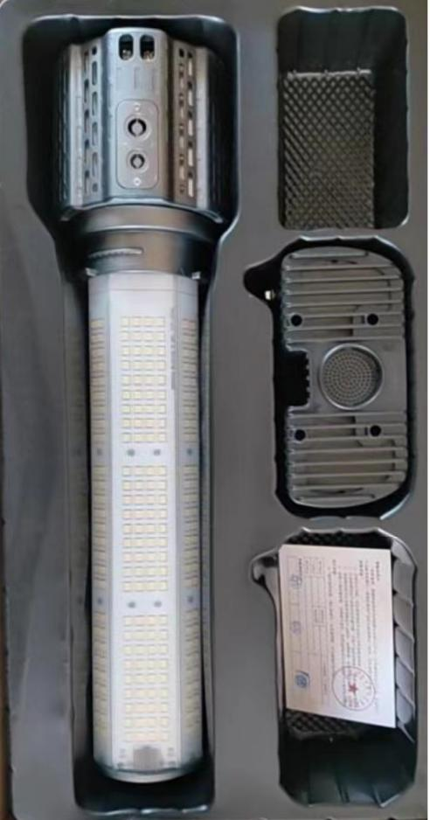
（七）、ＬＥＤ灯泡产品参数
型号 | 功率 | 色温 | 发光角度 | 外型 | 灯头 | 数量
JTLBL-P01-30 | 30W | 6000K | 1600 | 球状 | E27 | 400
JTLBL-P01-30 | 30W | 6000K | 1600 | 球状 | E40 | 400
（亮度不低于 3000 流明（lm），散热材质采用全塑包铝结构，外壳塑料必须为阻燃PC料）
（八）、150WLED灯具（大金豆）：采购灯具300只，含光源、电器、灯具外壳采用优质高压铝压铸制成；色温为冷光；灯具尺寸：长59cm×宽26cm；灯具颜色由与用户选定图片一致。（光源性能光效 ≥ 140 lm/W，显色指数Ra ≥ 80，驱动电源功率因数PF ≥ 0.95，具备CQC/CE认证，散热设计散热器为压铸铝鳍片式结构，防护结构防护等级IP65/IP66，防腐等级C4。）

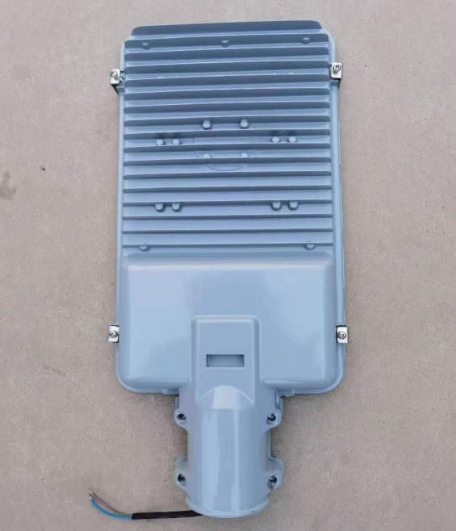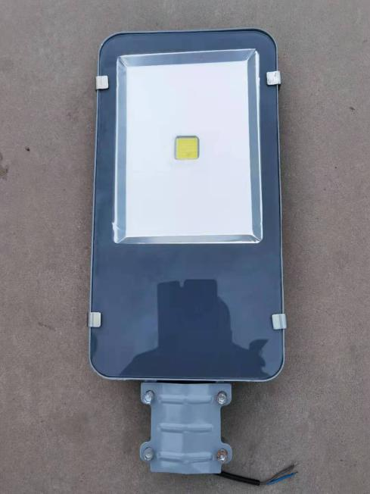
（九）、180WLED灯具：采购灯具400只含中山路灯具50只，中央大街灯具100只，永安路灯具150只，元府路灯具100只，（光源性能光效 ≥ 140 lm/W，显色指数Ra ≥ 80，驱动电源功率因数PF ≥ 0.95，具备CQC/CE认证，散热设计散热器为压铸铝鳍片式结构，防护结构防护等级IP65/IP66，防腐等级C4。）
中央大街180WLED灯具含光源、电器灯具外壳采用高压铝制压铸制成；色温为白暖光；灯具尺寸：长77CM×宽33CM；外壳厚４MM，接口直径6.5CM；灯具颜色由与用户选定图片一致。
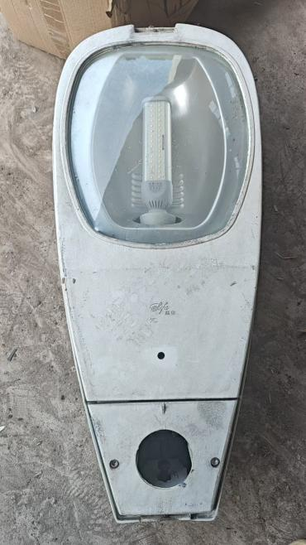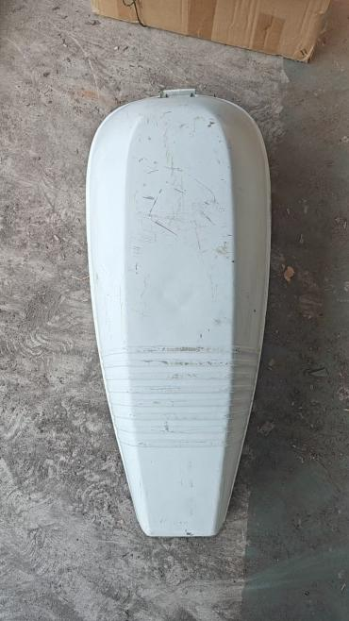
中山路180WLED灯具含光源、电器灯具外壳采用高压铝制压铸制成；色温为白暖光；灯具尺寸：长110CM×宽38CM；外壳厚４MM，接口直径6.5CM；灯具颜色由与用户选定图片一致。
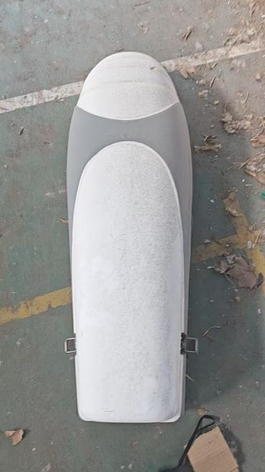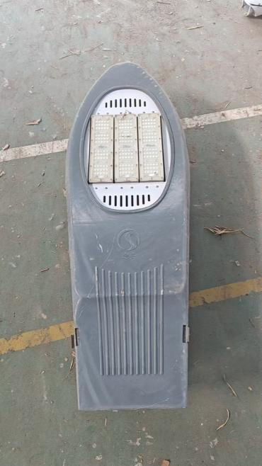
永安路180WLED灯具含光源、电器灯具外壳采用高压铝制压铸制成；色温为白暖光；灯具尺寸：长81CM×宽34CM；外壳厚４MM，接口直径6.5CM；灯具颜色由与用户选定图片一致。
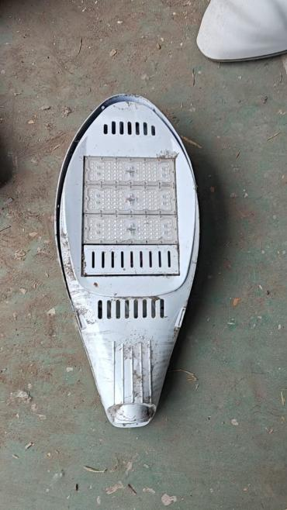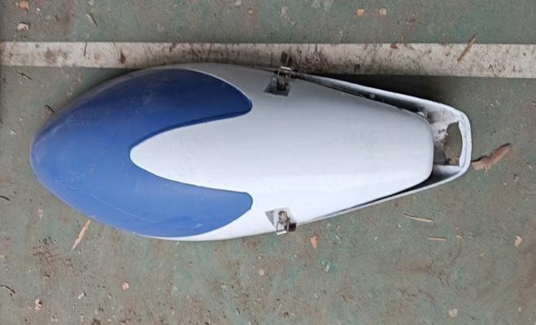
元府路180WLED灯具含光源、电器灯具外壳采用高压铝制压铸制成；色温为白暖光；灯具尺寸：长94CM×宽36CM；外壳厚４MM，接口直径6.5CM；灯具颜色由与用户选定图片一致。
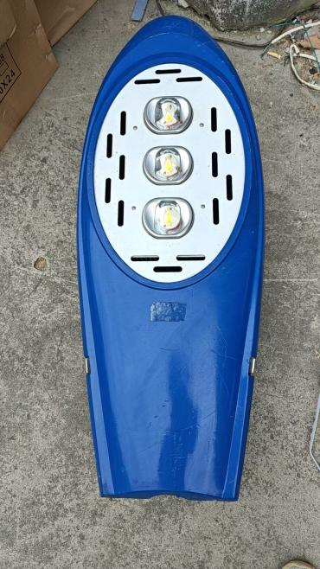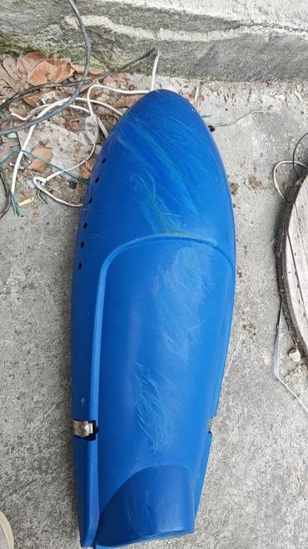
（十）、中央大街辅道灯杆：采购灯杆20杆；灯杆高度3M，杆壁厚度≥2.5CM材质镀锌钢材＋侧面灯带；颜色灰色；功率LED40W暖白光（含模组与恒流源）＋蓝色灯带；地角丝尺寸18CM*18CM。
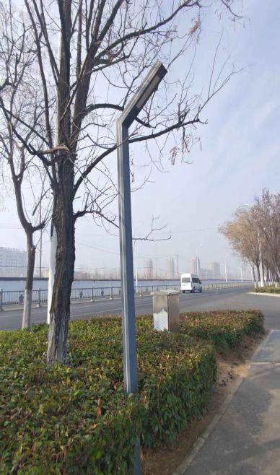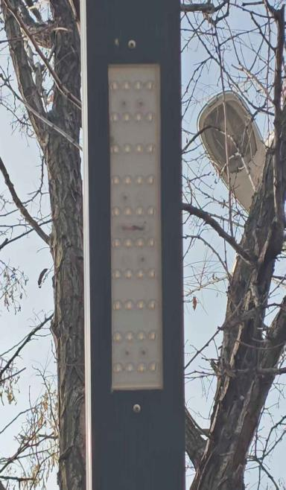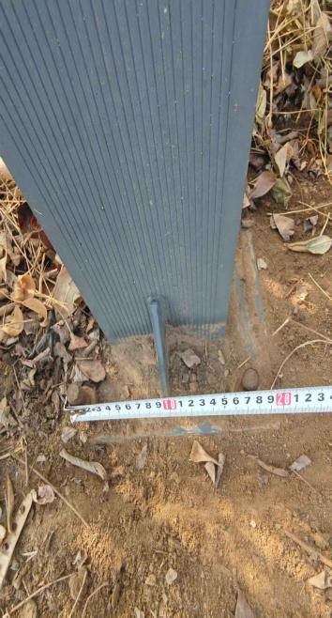
（十一）、文化广场灯罩：采购60个；灯罩尺寸长60CM×宽20厘米，外口直径12.5CM，（灯罩与用户选定图片一致）。
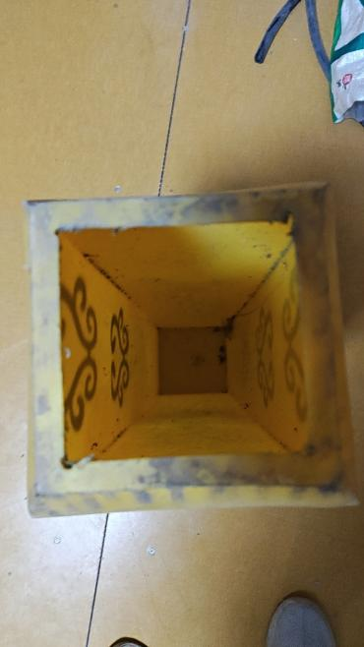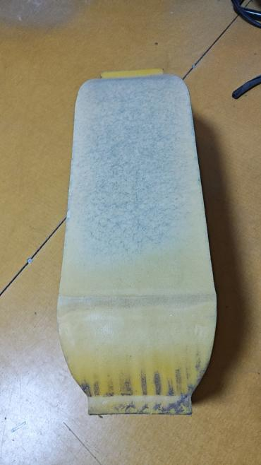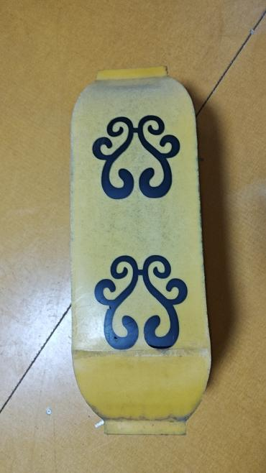
（十二）、徐沙河木栈道50WLED光源模组：模组尺寸长23CM×15CM；功率LED50W暖白光含芯片与双集成散热片；（与用户选定图片一致）。
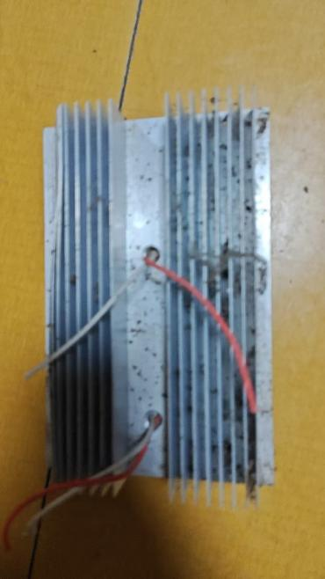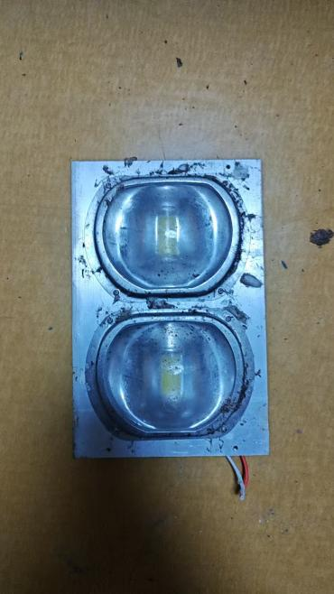

（十三)、巷道控制柜：采购20个；尺寸宽40CM、高50CM、厚18MM，柜体材质：不锈钢，开门角度：≥90°，导轨：35MM标准导轨，门锁类型：手柄锁。
(十四）、电工工具：19 件工具套，其中 22 寸塑料工具箱、8"德式省力钢丝钳、6"德式省力尖嘴钳、数显万用表、十寸电缆剪、12"方管锯、16V 双速电钻、5m*19mm 钢卷尺、数显测电笔、铝合金带割绳功能实用刀、9 件套内六角组套、7.5"电缆剥线钳、3*150mm 一字螺丝刀、5*150mm 一字螺丝刀、5*200mm一字螺丝刀、ph1*125mm 十字螺丝刀、ph1*75mm 十字螺丝刀、ph2*200mm 十字螺丝刀、10pc 实用刀片带盒。
（十五）、①、Φ50PE白塑管：公称直径（DN）DN50（内径约50mm，外径因壁厚不同可能为56~63mm）；材质高密度聚乙烯（HDPE）或中密度聚乙烯（MDPE），白色外观；国家标准：GB/T 13663。
②、Φ25波纹管：公称直径（内径约25mm，外径因壁厚不同可能为28~35mm）材质HDPE（高密度聚乙烯）、PP（聚丙烯）、PVC（聚氯乙烯），黑色外观；国家标准：JG/T 3050。
（十六）、其它材料产品参数：①、路灯门盖根据实际模版剪切，②，线织棉线手套与用户选定图片一致。
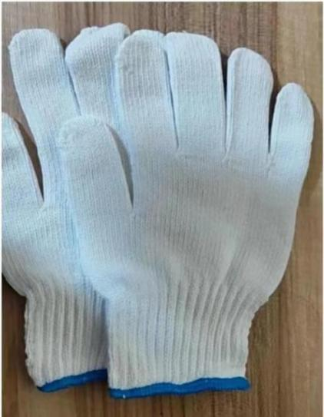

四、项目实施要求
1、供应商应结合各自产品特点，自行设计项目实施方案。
2、货物送到项目实施现场后，成交供应商与采购人一起按合同采购清单依合同标准进行货物验收。
3、最终验收中发现货物达不到验收标准或合同规定的性能指标，成交供应商必须更换，并且赔偿由此给采购人造成的损失。成交供应商应提供咨询与全面技术支持，及时将其发现并掌握的有关货物的操作、故障检测、故障排除方法及一些新的技术发展通知采购人。
4、成交供应商应保证所提供的货物是经过合法销售渠道取得、全新、未使用过的的产品，并不低于采购人规定的规格型号、技术性能、配置、质量、数量等要求。成交供应商应保证所提供的货物在正确安装、正常使用和保养条件下，在其使用寿命期内具有满意的性能。
5、供应商应保证所提供货物涉及到的知识产权和所提供的软件、技术资料是合法取得，并享有完整的知识产权，不会因为采购人的使用而被责令停止使用、追偿或要求赔偿损失，如出现此情况，一切经济和法律责任均由供应商承担。
五、售后服务及培训要求：
1、供应商所投产品必须符合国家有关质量标准的产品。
2、提供所投产品质量保证期不少于2年的免费上门服务。
3、质量保证期内免费维修、更换配件并提供每季度1次的上门检修，检修记录统一上报到采购人。采购人根据损坏情况和检修记录，可适当要求成交供应商增加检修次数。
5、在质量保证期内，接到故障通知后4小时内响应,8小时内到达现场维修。
6、质量保证期内所有货物保修服务方式均为上门服务，即由成交供应商派员到用户设备使用现场维修。由此产生的一切费用均包含在投标报价内。
7、响应文件中须提供详细的售后服务机构及联系方式。
8、成交供应商免费对采购人相关人员提供免费培训。
9、质保期结束后，提供终身有偿维修服务，所提供服务、配件、设备价格均收取成本费用。
六、其他要求：
1、本项目需送货到采购人指定地点，供应商投标报价中应包含此费用。
2、其他见《谈判文件》附件：《拟签订的合同文本》。

- 谈判报价表

（本次为首次报价）
项目编号： JSZC-320324-ZZJT-T2025-0054
货币单位：人民币元
项目名称 | 项目内容 | 总价（小写） | 备注
睢宁县城管局2025年路灯维修材料采购项目 | 详见响应文件 |  | 报价为  《分项价格表》  的总价
总价（大写）： |  |  | 报价为  《分项价格表》  的总价

供应商承诺：1、本报价（总价）为供应商本企业提供的服务。
2、质量： 。
3、合同履行期限：在签订合同后 日内一次性全部供货至采购人指定地点。
4、本工程基本保修期限为2年，承诺的保修期为 年。
5、根据相关标准、规范进行试验、检测并承担所有费用。
报价说明：
1、报价包括完成项目的所有费用。采购人不再支付报价以外的任何费用。
2、报价以总价为准，大小写不一致以大写为准；
3、偏离说明：详见《偏离表》；
4、如最后报价未列明单价，则最后所报各项单价计算方法为：（最后总价/最初总价）* 各项最初报价的单价。

供应商（电子签章）：
法定代表人或授权代表（签字或盖章）：
日期：

3、分项价格表
（本次为 首次报价）
项目名称：睢宁县城管局2025年路灯维修材料采购项目
项目编号：JSZC-320324-ZZJT-T2025-0054 货币单位：人民币元

（格式自拟）

注：1. 供应商对以上数据的真实性负责。
2. 报价应包括项目涉及的一切税、费等。
3. 采购人或采购代理机构有权将以上内容进行公示。

供应商电子签章：
法定代表人或授权代表（签字或盖章）：
日 期
4、偏离表
（首次报价）
项目编号：JSZC-320324-ZZJT-T2025-0054
序号 | 偏离内容 | 竞争性谈判文件（含竞争性谈判文件的澄清或者修改）的要求 | 首次响应文件中的内容 | （正/负/无）偏离 | 说明
项目名称：睢宁县城管局2025年路灯维修材料采购项目

注：供应商的首次响应文件中的内容与竞争性谈判文件（含竞争性谈判文件的澄清或者修改，下同）的要求不同时，逐条列在偏离表中，否则将认为供应商接受竞争性谈判文件的要求。

供应商（电子签章）：
法定代表人或授权代表（签字或盖章）：
日期：
5、拟签订的合同文本

项目编号：JSZC-320324-ZZJT-T2025-0054

睢宁县城管局2025年路灯维修材料采购
项目合同

采 购 方（甲方）： 睢宁县城市管理局

成交供应商（乙方）：

合同签订日期： 年 月 日

友情提醒：采购人与中标、成交供应商应当在中标、成交通知书发出之日起30日内，按照采购文件确定的事项签订政府采购合同。
采购人应当自政府采购合同签订之日起2个工作日内，将政府采购合同在省级以上人民政府财政部门指定的媒体上公告，但政府采购合同中涉及国家秘密、商业秘密的内容除外。

合同通用条款
目录

第一条 定义
第二条 合同范围
第三条 价格
第四条 支付
第五条 交货
第六条 包装和标记
第七条 技术资料
第八条 安装
第九条 验收
第十条 售后服务和技术培训
第十一条 索赔
第十二条 不可抗力
第十三条 合同的终止
第十四条 争议的解决
第十五条 适用法律
第十六条 权利保证
第十七条 保密
第十八条 合同生效及其他

合同通用条款

第一条 定义
除本合同上下文中另有规定外，下列各词语定义如下：
1.1“买方”见《合同专用条款》。
1.2“卖方”见《合同专用条款》。
1.3“工作现场”见《合同专用条款》。
1.4“合同标的”见合同附件4。
1.5“技术资料”是指与合同标的的安装、试运行、验收、操作以及维修有关的技术指标、规格、图纸和文件。
1.6“技术培训”是指在合同标的的安装、试运行、验收、操作、维修以及其他方面卖方给予买方的培训。
1.7“安装”是指有关合同标的、备件和材料的安装工作。
1.8“试运行”是指为验明合同标的的技术性能，在安装完毕后对合同标的进行的测试。
1.9“验收”是指根据合同附件2的规定进行的，用以确定合同标的是否达到合同附件2 所规定的技术性能的检验，以及合同标的在达到合同附件2 规定的技术性能之后，买方对合同标的的接受。
1.10“合同货币”见《合同专用条款》。
1.11“合同价格”见合同附件4。
1.12“合同生效日”见《合同协议书》（合同附件1）第5 条。
1.13“日”是指日历天数。
1.14“月”是指日历月数。

第二条 合同范围
2.1买方同意从卖方购买、卖方同意向买方出售和提供的合同标的以及相关售后服务、技术培训和技术资料。

第三条 价格
3.1 合同总价见《合同专用条款》。
3.2 合同总价是固定价格。

第四条 支付
4.1买方应按照《合同专用条款》的规定进行支付。如果卖方未能按照《合同专用条款》的要求提交支付文件，由此产生的所有责任和发生的所有费用，均由卖方承担。
4.2卖方有义务根据合同的规定向买方支付违约金和/或赔偿金时，买方有权从任何一笔应付款或卖方的履约保证金中予以扣除。

第五条 交货
5.1交货期限、批次和交货条件见《合同专用条款》。
5.2交货地点见《合同专用条款》。
5.3在《合同专用条款》规定的期限内，卖方应将合同号、合同标的的名称、数量、金额、包装件数以及交货的时间以书面方式通知买方。
5.4卖方应按下列规定交付合同标的：
5.4.1卖方负责将合同标的送至《合同专用条款》规定的交货地点。
5.4.2买方出具的收据日期是合同标的的实际交货日期。
5.5如果卖方未能按照合同规定的交货期限交货，卖方应按《合同专用条款》的规定支付违约金或提供其他救济。

第六条 包装与标记
6.1除非合同中另有规定，合同标的应保持产品制造企业原包装完好。
6.2在合同标的的每件包装中都应附有下列单据：
A. 装箱明细单；
B. 质量合格证；
C. 技术资料。
6.3凡由于对合同标的包装不当或采取防护措施不充分致使合同标的损坏或丢失时，卖方均应负责修理、更换或赔偿。如果因卖方在包装和标记方面发生的错误或混淆不清造成合同标的的误运，卖方应承担由此发生的额外费用。

第七条 技术资料
7.1 技术资料交付的期限和方式见《合同专用条款》。

第八条 安装
8.1 合同标的的安装期限见《合同专用条款》。

第九条 验收
9.1合同标的的试运行、验收见《合同专用条款》。
9.2如果合同附件2 所规定的所有技术性能在验收中都已经达到，双方应在验收合格后5 日内签署验收书。

第十条 售后服务和技术培训
10.1售后服务和技术培训见合同附件3。

第十一条 索赔
11.1如果合同标的在安装、试运行和验收中卖方未能履行其在本合同项下承担的义务，买方有权向卖方提出索赔并寻求《合同专用条款》中规定的救济方式，救济方式包括：
A. 卖方替换不符合合同规定的合同标的。
B. 按质量低劣的程度、买方受损害的程度及损失的数额对合同标的进行降价。
C. 拒收合同标的。
D. 赔偿由卖方违约引起的其他损失。
11.2如果卖方在收到买方索赔要求后未在《合同专用条款》规定的期限内作出书面回复，该索赔要求将被视为已被卖方接受。如卖方未能在买方发出索赔要求后《合同专用条款》规定的期限内或买方同意的延长期限内，按照买方选择的救济方式解决索赔事宜，买方有权从合同总价或从卖方的履约保证金中扣除索赔金额。

第十二条 不可抗力
12.1如果合同任何一方受诸如战争、严重的火灾、台风、地震、洪水以及任何其他不能预见、不能避免且不能克服的不可抗力事件的影响而无法履行合同项下的任何义务，受影响的一方应将此类事件的发生以书面方式通知另一方并应在不可抗力事件发生后14 日内将有关部门或机构出具的证明文件提交给另一方。
12.2受不可抗力事件影响的合同一方对于不可抗力事件导致的任何合同义务的迟延履行或不能履行不承担责任。但该方应尽快以书面方式将不可抗力事件结束或其影响消除的情况通知另一方。
12.3合同双方应在不可抗力事件结束或其影响消除后立即继续履行其合同义务，如果不可抗力事件的影响持续超过《合同专用条款》规定的期限，合同任何一方均有权发出书面通知终止合同。

第十三条 合同的终止
13.1如果卖方有下述违约行为之一或《合同专用条款》中规定的其他违约行为，在不妨碍买方采取其它救济手段的情况下，买方可以向卖方发出书面违约通知，全部或部分地终止合同。
A. 卖方在合同规定的交货期限后未能按《合同专用条款》中规定的最终期限交付合同标的和/或技术资料；
B. 合同标的未能达到合同附件2 规定的技术性能；
C. 卖方未能履行合同项下任何其它义务，并且在收到买方违约通知后未能按《合同专用条款》中规定的期限对其违约行为作出补救。
13.2如果一方破产或发生资不抵债的情况,合同另一方有权在任何时候发出书面通知终止合同。此种情况下合同的终止不妨碍或影响行使任何可能的其它救济手段。
13.3如果买方认定卖方在投标或执行合同中有腐败或欺诈行为,买方有权在任何时候发出书面通知终止合同。
A.“腐败行为”系指在招标、采购和合同执行等过程中，为谋求利益、影响相关人员而提供、给予、接受或索取任何有价物的行为。
B.“欺诈行为”系指为了影响招标、采购和合同执行等过程而隐瞒事实，从而给买方造成损害的行为，其中包括投标人之间的串通行为。
13.4 在买方全部或部分终止合同的情况下，卖方应按《合同专用条款》的规定对买方给予补偿。

第十四条 争议的解决
14.1 因执行本合同所发生的或者与本合同有关的一切争议由合同双方通过友好协商解决，如果不能协商一致，按《合同专用条款》规定的方式解决。

第十五条 适用法律
15.1 本合同的执行和争议的解决适用中华人民共和国的法律并按中华人民共和国的法律进行解释。

第十六条 权利保证
16.1卖方应保证买方在使用合同标的时不受第三方提出侵犯其专利权、版权、商标权或其他权利的起诉。一旦出现侵权，卖方承担全部责任。

第十七条 保密
17.1卖方在本合同履行的过程中，或为履行本合同的需要，从买方所获得的、有关买方和/或属于买方的任何信息包括买方工作方式方法与资料、技术资料、用户名单、发展战略及其他被认为是买方的信息，都是买方的秘密，卖方不得泄露给任何第三方。
17.2上述秘密，卖方只能用于本合同，而且只能由卖方相应的人员使用；没有必要接触的卖方人员，不得接触。
17.3卖方应当采取适当有效的方式保护所获取的上述秘密。
17.4卖方违反本合同所规定的在保密方面的义务，应按合同总价的50%承担违约金或按照实际损失支付赔偿金；买方有权选择以上两种方式之一要求卖方承担违约责任。本违约金和赔偿金的支付义务独立于其它违约义务。

第十八条 合同生效及其他
18.1 本合同在合同协议书（合同附件1）规定的条件全部满足后生效。
18.2合同项下全部权利义务履行完毕后，本合同自动失效。合同履行期满后，合同项下任何尚未了结的债权和债务不受合同履行期的影响，债务人仍应向债权人履行其义务。
18.3 合同双方各自承担与本合同有关的应负税费。
18.4合同双方除非《合同专用条款》另有规定，所有合同文件及相关的修订和合同双方之间的书面联络，应使用中文书就并按中文解释。
18.5对本合同的任何补充、增添或修改以书面方式进行。
18.6没有另一方的事先书面同意，合同任何一方不得将合同项下的任何权利和义务转让给第三方。
18.7任何一方在执行任何合同条款和条件时准予对方的放松、宽容、延迟、放纵或时间，不得损害、影响或限制该方在合同之下的权利；任何一方对合同的任何违背、任何免责也不应导致对任何后面或延续的合同的免责或弃权。
18.8合同条款中的标题和边注仅供参考使用，不应视为合同的一部分，也不影响本文的解释。
18.9合同构成买方和卖方之间就合同主要内容方面的完整协议，并且取代合同签订前所有关于这方面的通讯、协商、协议(不论是书面的，还是口头的)。
18.10买方应当自政府采购合同签订之日起2个工作日内，将政府采购合同在省级以上人民政府财政部门指定的媒体上公告，但政府采购合同中涉及国家秘密、商业秘密的内容除外。
18.11合同双方之间的一切联络往来应以书面形式按《合同专用条款》中规定的通讯地址发往合同另一方。有关重要事项的传真应及时用挂号信或快件确认。
合同专用条款
《合同专用条款》中的条款项号是与《合同通用条款》中的条款项号对应的，其增加的内容和条款，是对《合同通用条款》的补充、修改和完善，如果有矛盾的话，以《合同专用条款》为准。
第一条 定义
1.1 “买方”为睢宁县城市管理局。
1.2 “卖方”为 。
1.3 “工作现场”为买方指定地点。
1.10 “合同货币”即人民币。

第三条 价格
3.1合同总价为￥ 大写：人民币 。
3.2 合同价格形式： 固定单价合同，价格清单见合同附件4。
采购的材料数量为估算量，不作为结算依据，最终结算以最终需要的实际数量为准。

- 支付
4.1付款时间：合同签订后支付合同价款的10%作为预付款，材料进场验收合格后付至合同价款的70%，结算资料报送采购人审核后付至合同价款的90%，余款待保修期满后一次性付清。
4.2付款方式：转账
每次支付前5个工作日，由乙方向甲方提供合法有效的发票，甲方将相应款项汇至本合同中约定的乙方账户。
卖方需提交的支付文件包括：
1、卖方出具的全额正式发票；
2、买方出具的验收合格证明；
3、买方需要提交的其它相关材料（仅作为支付使用）。

第五条 交货
5.1在签订合同后15日内一次性全部供货。
5.2 交货地点为买方指定地点。
5.3如果卖方未能按照合同规定的交货期限交货，卖方应按每天迟交合同标的金额的百分之一 (1%)的比率支付违约金。违约金的总金额不超过合同总价的百分之十(10%) ，违约金的支付不能免除卖方继续交付相关合同标的的义务。
如果卖方在合同规定的交货期限后十日内仍未能交付全部或部分标的，在不妨碍买方采取其他救济手段的情况下，买方可以向卖方发出书面违约通知从而全部或部分地终止合同。

第七条 技术资料
7.1 技术资料随合同标的同时交付给买方。
第八条 安装
8.1 本项目不需要安装。

第九条 验收
9.1 合同标的的试运行、验收应在卖方的协助下进行。合同标的全部交付并安装完毕后，卖方可向买方书面提出试运行、验收要求，买方在接到书面要求后 5 日进行试运行、验收。如果试运行和/或验收因卖方原因发生迟延和/ 或在其它情况下发生额外费用，买方有权就因迟延发生的损害和损失和/或任何额外费用请求赔偿。

第十一条 索赔
11.1买方有权选择本条款规定的任意或全部救济方式。
11.2卖方应在收到买方索赔要求后14日内作出书面回复，否则该索赔要求将被视为已被卖方接受。卖方应在买方发出索赔要求后14日内，按照买方选择的救济方法解决索赔事宜。

第十二条 不可抗力
12.3 如果不可抗力事件的影响持续超过20日，合同任何一方均有权发出书面通知终止合同。

第十三条 合同的终止
13.1如果卖方有下述违约行为，买方可以全部或部分地终止合同：
卖方在合同规定的交货期限后10日内仍未能交付合同标的和/ 或技术资料；或者卖方未能履行合同项下任何其它义务，并且在收到买方违约通知后5日内仍未能对其违约行为作出补救。
13.4 在买方全部或部分终止合同的情况下，买方可以以适当的条件取得与未按合同规定交付的标的和/或文件和/或未提供的服务类似的标的和/或文件和/或服务，卖方应承担买方由此发生的额外费用。但是，卖方仍应继续履行合同义务中没有终止的部分。

第十四条 争议的解决
14.1如果不能协商一致，合同任何一方有权向买方所在地人民法院提起诉讼。

第十八条 合同生效及其他
18.10 按照《财政部关于做好政府采购信息公开工作的通知》（财库〔2015〕135号），买方依据《保守国家秘密法》等法律制度规定确定本合同 部分涉及国家秘密，该涉及国家秘密部分不公告；买方依据《反不正当竞争法》等法律制度的规定与卖方约定本合同 部分涉及商业秘密，该涉及商业秘密部分不公告。
18.11项目实施过程中，对乙方所提供的所有相关资料、数据，未经采购人书面同意不得向任何第三方泄露。且保密责任不因合同的终止或解除而失效。采购人保留因供应商泄密而造成的一切损失的追究权利。
18.12 合同双方的通讯地址：
买方:
地址:
邮编:
电话:
传真:
卖方:
地址:
邮编:
电话:
传真:
合同附件

目录

合同附件1：合同协议书
合同附件2：技术规格和技术性能
(要求见谈判文件附件《采购需求》；合同见卖方响应文件。)
合同附件3：售后服务和技术培训
(要求见谈判文件附件《采购需求》；合同见卖方响应文件。)
合同附件4：供货范围和价格清单
(要求见谈判文件附件《响应文件相关格式》中《开标一览表》和《分项价格表》；合同见卖方响应文件。)

合同附件1：
合同协议书
合同编号:____________
签字日期:____________
签字地点:____________

（买方名称）（以下简称“买方”）已接受 （卖方名称）（以下简称“卖方”）对 （项目名称）（项目编号：JSZC-320324-ZZJT-T2025-0054 ）的投标。买方和卖方共同达成如下协议。
- 本合同协议书中的词语和术语的含义与合同条款中定义的相同。
2. 以下文件应构成买方和卖方之间达成的合同，若各文件之间存在含糊不清或互相冲突之处，优先顺序应按下列文件顺序解释。
(1) 合同协议书
(2) 中标通知书
(3) 合同专用条款
(4) 合同通用条款
(5) 除合同附件1外的合同附件
(6) 其他文件
3. 考虑到买方将按照本合同向卖方支付合同价款，卖方在此保证全部按照合同的规定向买方提供合同标的、技术资料、售后服务及技术培训。
4. 考虑到卖方将按合同规定提供合同标的、技术资料、售后服务及技术培训，买方在此保证按照合同规定的时间和方式向卖方支付合同价款。
5. 本合同在下列条件全部满足后生效，生效日期以下列条件全部满足的最晚日期为准：
(1) 双方加盖公章或合同专用章。
6. 合同一式 份，具有同等法律效力，买方 份，卖方 份。
7.本合同其他未尽事宜及与采购文件有矛盾之处，以采购文件[项目编号：XXX ]为准。
买方和卖方由其正式授权代表于上述所写日期和地点签订本合同。

买方（签章）：_________________________________
买方地址：____________________________________
法定代表人或授权代表(签名)： ____________________
身份证号码： __________________________________
住所： ________________________________________
开户银行：_____________________________________
银行帐号： ____________________________________

卖方（签章）： _________________________________
卖方地址：____________________________________
法定代表人或授权代表(签名)： ____________________
身份证号码： _________________________________
住所： _______________________________________
开户银行：_____________________________________
银行帐号： ____________________________________

6、承诺书
致中证房地产评估造价集团有限公司：
根据贵方《谈判文件》（项目编号：JSZC-320324-ZZJT-T2025-0054 ）要求，本供应商正式提交以下首次响应文件。
（1）承诺书；
（2）谈判报价表；
（3）偏离表；
（4）谈判文件要求提供的其他响应文件。
我单位符合《中华人民共和国政府采购法》第二十二条的规定，符合本项目供应商资格要求。
我单位按照谈判文件的要求编制响应文件，并对其提交的响应文件的真实性、合法性承担法律责任。
供应商兹宣布同意如下:
一、完全承担根据《谈判文件》规定完成合同的责任和义务（如有偏离，将全部填写在偏离表中）。
二、保证所提供的响应文件及所有材料的真实、合法、有效，并对其负责。
三、已详细审核竞争性谈判文件（含竞争性谈判文件的澄清或者修改），本供应商完全理解并同意放弃对这方面不明及误解的权利。
四、所供货物保证符合国家有关产品质量、性能和安全标准，无权利瑕疵。
五、报价有效期为90日。
六、同意向贵方提供贵方可能要求的与本次谈判采购有关的任何证据或资料。
七、完全理解贵方不一定要接受最低的报价或收到的任何报价。
八、供应商同意在领取成交通知书时，按照谈判文件的有关规定支付代理服务费。
九、采购人或采购代理机构有权将我单位本项目的《谈判报价表》和《分项价格表》予以公示，公示的方式由采购人或采购代理机构确定。
供应商（电子签章）：
法定代表人或授权代表（签字或盖章）：
联系移动电话：
日期：

7、授权委托书
委托人（全称）：
地 址：
法定代表人：
法人营业执照注册号（统一社会信用代码）：
受托人： 先生（女士）
身份证号：

兹委托（ ）全权代表我企业（公司）参与 项目[项目编号： JSZC-320324-ZZJT-T2025-0054 ]的谈判活动及签订合同。（ ）以我企业（公司）名义所为的行为及签署的文件，我企业（公司）均予以认可。有关法律责任均由我企业（公司）承担。（ ）无转委托权。

委托人（电子签章）：
法定代表人（负责人）（签字或盖章）：
受托人（签字或盖章）：
年 月 日
(受托人身份证扫描件附后)
8、中小企业声明函

项目名称：睢宁县城管局2025年路灯维修材料采购项目
项目编号： JSZC-320324-ZZJT-T2025-0054

本公司郑重声明，根据《政府采购促进中小企业发展管理办法》（财库﹝2020﹞46号）的规定，本公司参加（单位名称）的（项目名称）采购活动，提供的货物全部由符合政策要求的中小企业制造。相关企业的具体情况如下：
（标的名称），属于（采购文件中明确的所属行业）； 制造商为（企业名称），从业人员 人，营业收入为 万元，资产总额为 万元，属于 （中型企业、小型企业、微型企业，请填空！必须填写！）；
（标的名称），属于（采购文件中明确的所属行业）； 制造商为（企业名称），从业人员 人，营业收入为 万元，资产总额为 万元，属于 （中型企业、小型企业、微型企业，请填空！必须填写！）；
…………
…………

以上企业，不属于大企业的分支机构，不存在控股股东为大企业的情形，也不存在与大企业的负责人为同一人的情形。
注：本项目采购属于 货物 ，本项目所属行业为 制造业。
本企业对上述声明内容的真实性负责。如有虚假，将依法承担相应责任。

企业名称（供应商名称）（电子签章）：

日 期：

备注：1、从业人员、营业收入、资产总额填报上一年度数据，无上一年度数据的新成立企业可不填报。
2.“中小企业声明函” 查询渠道用微信搜索“中小企业规模类型自测小程序”，见下图。

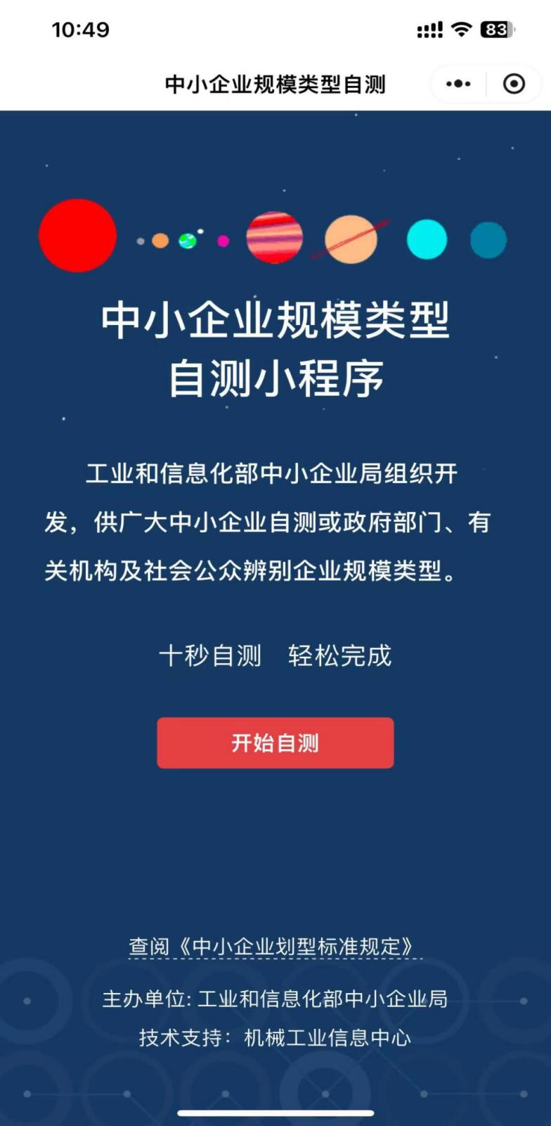
9、主要材料（设备）一览表
本次为首次报价
项目编号：JSZC-320324-ZZJT-T2025-0054
项目名称：睢宁县城管局2025年路灯维修材料采购项目

序号 | 材料编码 | 材料（设备）名称 | 品牌 | 规格、型号 | 产品制造企业名称 | 单位 | 备注
1
2
3
4
5
6

供应商（公章）：
法定代表人(负责人)或授权代表（签字或盖章）：
日期： 年 月 日

注：1、如果不提供《主要材料（设备）一览表》将视为没有实质性响应。
2、响应供应商对以上数据的真实性负责。
采购人或采购代理机构有权将以上内容进行公示。

10、残疾人福利性单位声明函

项目编号：JSZC-320324-ZZJT-T2025-0054
本单位郑重声明，根据《财政部 民政部 中国残疾人联合会关于促进残疾人就业政府采购政策的通知》（财库〔2017〕 141号）的规定，本单位为符合条件的残疾人福利性单位，且本单位参加______单位的睢宁县城管局2025年路灯维修材料采购项目采购活动提供本单位制造的货物（由本单位承担工程/提供服务），或者提供其他残疾人福利性单位制造的货物（不包括使用非残疾人福利性单位注册商标的货物）。
本单位对上述声明的真实性负责。如有虚假，将依法承担相应责任。

单位名称（电子签章）：
日 期：

说明：
成交供应商为残疾人福利性单位的，采购人或者其委托的采购代理机构应当随成交结果同时公告其《残疾人福利性单位声明函》，接受社会监督。
供应商提供的《残疾人福利性单位声明函》与事实不符的，依照《政府采购法》第七十七条第一款的规定追究法律责任。
11、供应商参加政府采购活动前3年内在经营活动中没有重大违法记录的书面声明

我单位在参加（睢宁县城管局2025年路灯维修材料采购项目）（项目编号：JSZC-320324-ZZJT-T2025-0054）采购活动前3年内在经营活动中没有重大违法记录。重大违法记录是指因违法经营受到刑事处罚或者责令停产停业、吊销许可证或者执照、较大数额罚款等行政处罚。
我单位对上述声明的真实性负责。如有虚假，将依法承担相应责任。

供应商（电子签章）：

法定代表人或授权代表（签字或盖章）：

日期：
12、具备履行合同所必需的设备和专业技术能力的书面声明（附证明材料扫描件）格式

项目名称：睢宁县城管局2025年路灯维修材料采购项目
项目编号： JSZC-320324-ZZJT-T2025-0054
供应商郑重声明：供应商具备履行合同（项目名称：睢宁县城管局2025年路灯维修材料采购项目 ，项目编号：JSZC-320324-ZZJT-T2025-0054 所必需的设备和专业技术能力，具体为：
设备：
1、 （证明材料扫描件附后）
2、 （证明材料扫描件附后）
3、 （证明材料扫描件附后）
…………
专业技术能力：
1、 （证明材料扫描件附后）
2、 （证明材料扫描件附后）
3、 （证明材料扫描件附后）
…………
特此声明。
供应商对上述声明的真实性负责。如有虚假，将依法承担相应责任。

供应商： （盖单位电子签章）
供应商授权代表： （签字或盖章）

日期： 年 月 日

13、项目实施方案（格式自拟）
14、代理服务收费标准
中标金额 | 货物 | 服务 | 工程 | 收费上限
100万以下 | 1.50% | 1.50% | 1.00% | 最低5千元  最高10万元  （PPP项目最高10万元）
100万~500万 | 1.10% | 0.80% | 0.70% | 最低5千元  最高10万元  （PPP项目最高10万元）
500万~1000万 | 0.80% | 0.45% | 0.55% | 最低5千元  最高10万元  （PPP项目最高10万元）
l000万~5000万 | 0.50% | 0.25% | 0.35% | 最低5千元  最高10万元  （PPP项目最高10万元）
5000万~l亿 | 0.25% | 0.10% | 0.20% | 最低5千元  最高10万元  （PPP项目最高10万元）
1亿~5亿 | 0.05% | 0.05% | 0.05% | 最低5千元  最高10万元  （PPP项目最高10万元）
5亿~10亿 | 0.035% | 0.035% | 0.035% | 最低5千元  最高10万元  （PPP项目最高10万元）
10亿~50亿 | 0.008% | 0.008% | 0.008% | 最低5千元  最高10万元  （PPP项目最高10万元）
50亿~100亿 | 0.006% | 0.006% | 0.006% | 最低5千元  最高10万元  （PPP项目最高10万元）
100亿以上 | 0.004% | 0.004% | 0.004% | 最低5千元  最高10万元  （PPP项目最高10万元）
备注：非政府采购项目收费标准，由采购人与代理机构自行商议。
说明：1.按上表计算的收费为代理服务全过程的收费金额。各社会代理机构不另外收取采购文件制作售卖费用。
2.代理服务费按差额定率累进法计算。
3.代理服务费基准金额（按差额定率累进法计算的）=中标金额（按差额定率累进法计算的） * 费率（%）
4.代理服务费应收取金额=代理服务费基准金额（按差额定率累进法计算的）的合计数。
5.计算出的代理服务费应收取金额如低于5千元，按5千元收取；如高于10万元，按10万元收取。超出5万元的，超出部分按8折计算收取。（PPP项目按10万元）
6.定点类等无金额或事先不能计算出价格总额，采购预算为1元的项目，中标（成交）金额按100万元计算。
7.多标段项目按总项目收费，最高不超过10万元。
8.以上价格为协会指导价，双方也可以协商定。
9.账户信息：
收款人：中证房地产评估造价集团有限公司睢宁分公司
开户银行：江苏睢宁农村商业银行晋陵支行
账号：3203240291010000042947

